Examen Programación Orientada a Objetos

Enunciado
La empresa LuxMetal S.A. necesita una aplicación informática de gestión para mejorar su eficiencia organizativa, siendo la mayor prioridad en estos momentos la optimización del proceso de fabricación.
Una empresa consultora ha analizado el sistema de fabricación y ha concluido lo siguiente: ”LuxMetal, en su proceso ordinario de fabricación, genera muchos desperdicios de alto coste. Concretamente, dobla la media de mermas que las empresas del mismo sector, por lo que sería urgente realizar una reingeniería de procesos.”
En pocas palabras: LuxMetal fabrica caro y está perdiendo competitividad.

Actividad de LuxMetal
Fabrican dos líneas de artículos, también llamadas familias:
- Latas: de bebidas, de pinturas, etc.
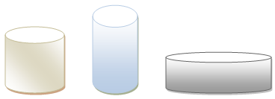
- Cajas: cajas fuertes, urnas, etc.
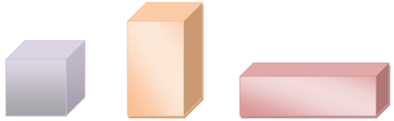

Ambas líneas de productos pueden ser de alguno de los tres materiales siguientes:
- Hojalata
- Acero
- Cromo
Cada línea de productos está formada por numerosos artículos, diferenciándose los unos de los otros tanto en los materiales como en las medidas. Actualmente ofrecen en su catalogo 550 referencias de latas y 280 de cajas.
Por tanto, una referencia queda determinada por:
- La línea de producto (o familia) a la que pertenece.
- El material que la compone.
- Las medidas que tiene.

Proceso de fabricación
Para fabricar un artículo se necesita disponer de los componentes que lo constituyen. Así, el proceso de fabricación de cada artículo es como sigue:
- Lata: 2 tapas (circunferencias) y un rectángulo.
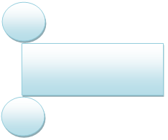

Como vemos en la figura, fabricar una lata supone cortar 2 circunferencias y un rectángulo.

- Caja: 6 rectángulos. Dependiendo del tipo de caja, los rectángulos podrán ser:
  - Los 6 rectángulos iguales (6 cuadrados formando un cubo)
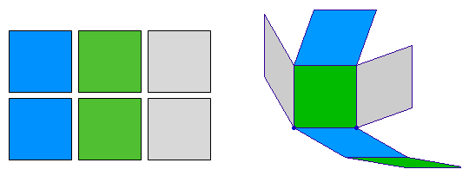
  - Ortoedro o cuboide (tipo caja de zapatos): 3 parejas de rectángulos formadas por las caras opuestas y donde al menos una de las parejas difiere de las otras dos.

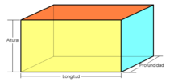

Por tanto, vemos cómo cada artículo tiene una estructura, la cual puede representarse mediante una matriz asociativa (mapa), donde cada elemento de la matriz estará formado por una clave, que será un componente, y por un valor, que será el número de unidades de ese componente que requiere el artículo.
Veámoslo gráficamente:
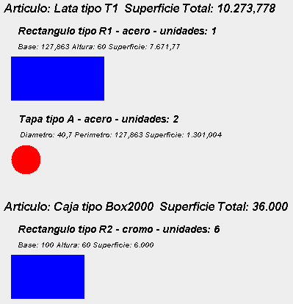
De la figura anterior vemos que hay dos tipos de artículos:
- Lata tipo T1
- Caja tipo Box2000
La lata tiene la estructura siguiente:
- Rectangulo tipo R1-acero, 1 (unidad)
- Tapa tipo A-acero, 2 (unidades)
Hay que recalcar que para que una lata se pueda fabricar la base del rectángulo debe medir lo miso que el perímetro de las latas.
Por otro lado, la caja tiene la siguiente estructura:
- Rectangulo tipo R2-cromo, 6 (unidades)

Se pide:
Creación de los componentes que sirven para fabricar artículos de venta
- Crear un paquete llamado ‘componentes’ y dentro crear una enumeración que almacena los siguientes valores: hojalata, acero, aluminio.

- En el mismo paquete crear la clase Rectangulo. Debe tener los siguientes atributos y métodos:
Atributos:
- totalRectangulos: Valor numérico entero que lleva la cuenta del total de objetos de la clase. Este valor parte de 0 y se incrementa con cada nuevo rectángulo creado.
- id: Identificador único para el componente. Valor numérico entero que toma su valor a partir de ‘totalRectangulos’.
- descripcion: Cadena de texto que describe el nombre del componente.
- material: Puede tomar uno de tres posibles valores: hojalata, acero, aluminio.
- base: valor numérico real.
- altura: valor numérico real.
Métodos:
- Un constructor con todos estos valores excepto para el id, ya que se genera de manera automática.
- Un método que devuelva el valor de cada atributo.
- Un método denominado getSuperficie() que devuelva el área del rectángulo (formula área: base x altura).
- Un método denominado getPerimetro() que devuelva el perímetro del rectángulo (fórmula área: 2 x base + 2 x altura).
- Un método que sustituya al método toString() heredado de Object y que muestre el estado del objeto, así como su superficie y su perímetro.

- En la misma clase Rectangulo crear un método main en el que construiréis dos objetos y los imprimiréis por pantalla. Además también tendréis que mostrar el total de rectángulos creados. Con esto nos aseguramos que la clase funciona bien.
La salida debería ser algo como esto:
- En el mismo paquete crear la clase Tapa. Esta clase es muy parecida a Rectangulo pero tiene sus peculiaridades:
Atributos:
- totalTapas: Valor numérico entero que lleva la cuenta del total de objetos de la clase. Este valor parte de 0 y se incrementa con cada nueva tapa creada.
- id: Identificador único para el componente. Valor numérico entero que toma su valor a partir de ‘totalTapas’.
- descripcion: Cadena de texto que describe el nombre del componente.
- material: Puede tomar uno de tres posibles valores: hojalata, acero, aluminio.
- diametro: valor numérico real.
Métodos:
- Un constructor con todos estos valores excepto para el id, ya que se genera de manera automática.
- Un método que devuelva el valor de cada atributo.
- Un método denominado getRadio() que devuelva el diámetro dividido entre 2.
- Un método denominado getSuperficie() que devuelva el área de la tapa (fórmula área: PI x radio x radio).
- Un método denominado getPerimetro() que devuelva el perímetro de la tapa (fórmula área: 2 x PI x radio).
- Un método que sustituya al método toString() heredado de Object y que muestre el estado del objeto, así como su superficie y perímetro.

- En la misma clase Tapa crear un método main en el que construiréis dos objetos y los imprimiréis por pantalla. Además también tendréis que mostrar el total de tapas creadas. Con esto nos aseguramos que la clase funciona bien.

La salida debería ser algo como esto:
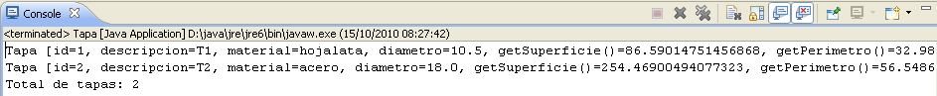
- Las clases creadas anteriormente tienen en común mucha información e interfaz.
  - Generalizar lo común de Rectangulo y Tapa en una clase llamada Componente. Tal clase deberá contabilizar el total de instancias creadas, ya sean rectángulos o tapas.

  - ¿Componente debería ser abstracta? Justificad la decisión que toméis.

  - Parece razonable utilizar en esta clase un identificador único de componente y suprimir el propio de cada subclase. Por tanto, crear un atributo ‘id’ en Componente que incrementará su valor cada vez que se ejecute su constructor (en cada instanciación de cualquier subclase). Suprimir el atributo ‘id’ de cualquier subclase. Ojo! No hay que eliminar la cuenta que cada subclase lleva de sus propias instancias.

- En el mismo paquete, crear una clase llamada TestComponentes que tenga un método main y realice lo siguiente:
- Cree 2 rectángulos.
- Cree 2 tapas.
- Los imprima por pantalla.
- Muestre el total de rectángulos y tapas creadas.
- Muestre el total de componentes creados.
La salida debería ser algo como esto:
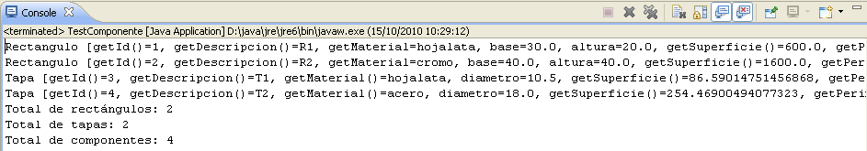

Creación de los artículos de venta
Ahora que ya disponemos de los componentes vamos a crear los artículos.
- Crear un paquete llamado ‘articulos’ y dentro crear una clase denominada Caja. Debe tener los siguientes atributos y métodos:
Atributos:
- totalCajas: Valor numérico entero que lleva la cuenta del total de objetos de la clase. Este valor parte de 0 y se incrementa con cada nueva caja creada.
- id: Identificador único para cada caja. Valor numérico entero que toma su valor a partir de ‘totalCajas’.
- descripcion: Cadena de texto que describe el nombre del artículo.
- {componente}{cantidad}: Mapa representado la estructura del artículo. Cada entrada del mapa consta de una clave, que sería el identificador de un componente, y por un valor, que sería el número de unidades de ese componente que requiere el artículo.
NOTA:
Declarar un mapa para almacenar una serie de componentes y un valor entero para cada uno de ellos: private final Map<Componente,Integer> estructura;
Inicializarlo: estructura=new HashMap<Componente,Integer>();
Añadir 2 unidades del componente A y 1 unidad del componente B (se supone que ya existen tales componentes)
estructura.put(componenteA, 2);
estructura.put(componenteB, 1);
Recorrer el mapa y mostrar por cada componente (e.getKey()) su valor asociado (e.getValue()):
public void mostrarEstructura() {
for (Entry<?,?> e:estructura.entrySet())
System.out.println(e.getKey()+ " - Unidades: "+e.getValue());
}
Métodos:
- Un constructor que reciba por parámetros:
  - La descripción de la caja.
  - Un mapa con el tipo Componente como clave y el tipo Integer para el valor.
  - El constructor debe comprobar mediante excepciones de dominio (nuestras) que los mapas no lleguen nulos, no lleguen vacios, no tengan distinto tamaño. En caso contrario no se podrá crear la caja.
- Un método que devuelva el valor de cada atributo simple.
- Un método getSuperficie() que devuelva el área total de los componentes que forman la caja.
- Un método mostrarEstructura() que imprima por pantalla la estructura que la caja actual.
- Una sustitución del método toString() heredado de Object para imprimir toda la información del objeto actual.

- En el mismo paquete, crear una clase llamada TestCaja que tenga un método main y realice lo siguiente:
- Cree 1 rectángulo de 10x5, otro de 10x20 y otro de 20x5.
- Cree una mapa para almacenar los 3 rectángulos anteriores.
- Cree una caja con la estructura anterior.
- Muestre la caja por pantalla y su estructura.

- En el mismo paquete crear una clase denominada Lata. Debe tener los atributos y métodos de forma semejante a la clase Caja. No obstante, una lata no se puede construir si no se cumple que el perímetro de la tapa coincide con la base del rectángulo. Implementad cualquier método que necesitéis:
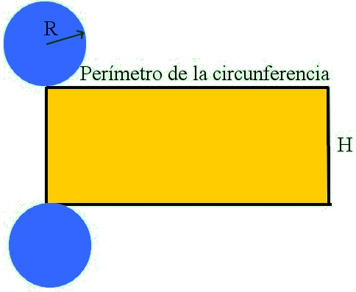
- De manera similar a como hicisteis con los componentes, crear para los artículos una jerarquía de clases generalizando los común a un clase Articulo.

- Cread un clase llamada Programa donde daréis de alta dos latas y dos cajas.

